adidas bringt Licht auf den Rasen

Europas Topspieler tragen reflektierende Fußballschuhe
in UEFA Champions League

Herzogenaurach, 22. Oktober 2013 – Die besten Fußballer Europas spielen die Partien des dritten Spieltags der UEFA Champions League am 22. und 23. Oktober in reflektierenden Fußballschuhen von adidas. Die Schuhe aus dem „The Enlightened Pack“ reflektieren Flut- und Blitzlicht und erwecken die drei Streifen auf dem Rasen zum Leben. Somit kommt auf den wichtigsten Fußballschauplätzen der Welt zum ersten Mal lichtreflektierende Technologie zum Einsatz.

Das „The Enlightened Pack“ erweitert das Spektrum an Personalisierungsmöglichkeiten von adidas-Produkten. Auf der Webseite mi adidas können Fans bei Online-Bestellungen nun ihre Fußballschuhe und Schnürsenkel mit lichtreflektierenden Elementen versehen. Die Personalisierung wird für alle vier adidas Fußballschuhmodellreihen verfügbar sein: adizero f50, Predator, Nitrocharge und 11pro.

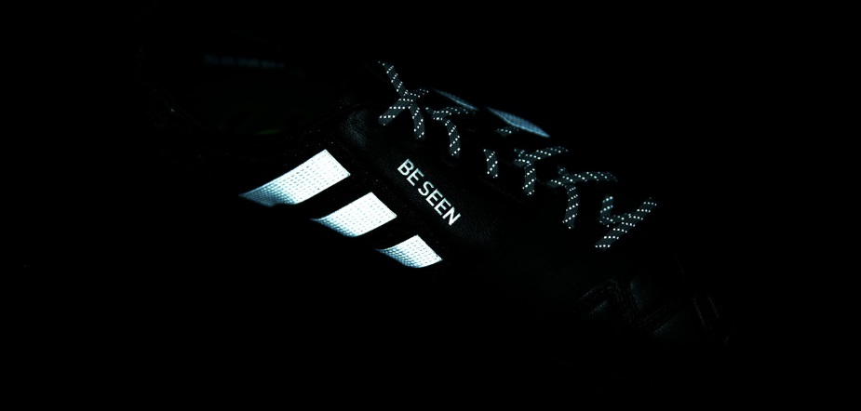
‘The Enlightened Pack’

„The Enlightened Pack“ ist erhältlich ab Mittwoch, 23. Oktober, in ausgewählten adidas Stores, bei ausgewählten Fachhändlern sowie unter www.adidas.com/go/enlightened.

Mehr Informationen zu adidas Fußball finden Sie unter www.facebook.com/adidasfootball oder auf Twitter: @adidasfootball.

- ENDE -

Bildmaterial und Text zum direkten Download finden Sie auf: http://news.adidas.com/DE/PERFORMANCE/FOOTBALL

Medien-Kontakt:
PR adidas Market Central
Adi-Dassler-Str. 1-2
91074 Herzogenaurach

Oliver Brüggen/Wendelin Hübner
Tel.: 09132/ 84-2536
Fax: 09132/ 84-3604
press_de@service.adidas.com

